**Bluetoothオーディオレシーバー簡易日本語説明書**

この度は当商品をお買い上げいただきま誠にありがとうございます。

**○付属品**：レシーバー本体 ×1　3.5mmオーディオコネクタ ×1　USB充電ケーブル×1

**○各部名称**

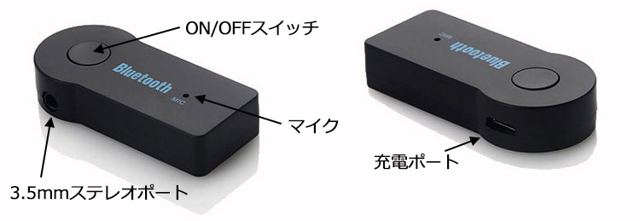

**○充電方法**

レシーバー本体の充電ポートと付属のUSB充電ケーブルを接続し、反対側をパソコンのUSBポートやUSB-ACアダプターに接続してください。約1時間で満充電となります。

**○電源のON・OFF**

電源を入れる：ON/OFFスイッチを約2秒長押しします。

電源を切る：ON/OFFスイッチを約2秒長押しします。

**○ペアリング方法**

1.ON/OFFスイッチを約5秒間長押しし、ON/OFFスイッチの内側のランプが赤と青が交互に点滅する状態にします。

2.スマートフォン等の接続機器のBluetoothをONにし、検索します。

3.「BT Receiver」が検索されましたら、タップして接続完了です。

（※お使いの機器によってはパスワードを要求される場合があります。その場合は「0000」を入力ください）

ペアリング中は青いランプがゆっくり点滅します。

**○オーディオ機器との接続**

本機とスマートフォン等の機器とペアリング後、3.5mmステレオポートに付属の3.5mmオーディオコネクタを接続し、オーディオ機器のAUXポート（LineIN）に接続してください。

オーディオ機器の入力をAUX（LineIN）に設定して入力可能状態にしてご使用ください。

**○ハンズフリー機能**

ペアリング状態で電話着信があると着信音と音声ガイダンス（英語）が流れます。ON/OFFスイッチを押すと通話がはじまります。通話中にON/OFFスイッチを押すと通話を終了します。

ON/OFFスイッチをダブルクリックすると、最後に発信した番号にリダイヤルします。

**Bluetoothオーディオレシーバー簡易日本語説明書**

この度は当商品をお買い上げいただきま誠にありがとうございます。

**○付属品**：レシーバー本体 ×1　3.5mmオーディオコネクタ ×1　USB充電ケーブル×1

**○各部名称**



**○充電方法**

レシーバー本体の充電ポートと付属のUSB充電ケーブルを接続し、反対側をパソコンのUSBポートやUSB-ACアダプターに接続してください。約1時間で満充電となります。

**○電源のON・OFF**

電源を入れる：ON/OFFスイッチを約2秒長押しします。

電源を切る：ON/OFFスイッチを約2秒長押しします。

**○ペアリング方法**

1.ON/OFFスイッチを約5秒間長押しし、ON/OFFスイッチの内側のランプが赤と青が交互に点滅する状態にします。

2.スマートフォン等の接続機器のBluetoothをONにし、検索します。

3.「BT Receiver」が検索されましたら、タップして接続完了です。

（※お使いの機器によってはパスワードを要求される場合があります。その場合は「0000」を入力ください）

ペアリング中は青いランプがゆっくり点滅します。

**○オーディオ機器との接続**

本機とスマートフォン等の機器とペアリング後、3.5mmステレオポートに付属の3.5mmオーディオコネクタを接続し、オーディオ機器のAUXポート（LineIN）に接続してください。

オーディオ機器の入力をAUX（LineIN）に設定して入力可能状態にしてご使用ください。

**○ハンズフリー機能**

ペアリング状態で電話着信があると着信音と音声ガイダンス（英語）が流れます。ON/OFFスイッチを押すと通話がはじまります。通話中にON/OFFスイッチを押すと通話を終了します。

ON/OFFスイッチをダブルクリックすると、最後に発信した番号にリダイヤルします。